淡江時報 第 1164 期
學生會邀康康嘴機車暢談道路安全
學生大代誌
【記者陳楷威淡水校園報導】學生會5月16日晚上7時在T212舉辦道路安全講座「享受康莊大道」，邀請知名YouTuber「康康嘴機車」主講，解析臺灣道路設計缺失及防禦性駕駛等觀念，近80人到場參與。

學生會權益部長、歷史二李庭宇表示：「鑒於本校學生車禍傷亡案件不少，校園周遭車禍頻傳且道路設計不佳，希望透過此講座，讓同學們了解防禦性駕駛，藉此降低肇事風險。」

「如何害人摔車？」康康以此問題，點出車友們跑山時常因看到攝影鏡頭，而做出更高難度的壓車動作，卻因此增加摔車的風險，他提醒大家「量力而為、安全為第一」。接著，他以臺灣與日本用路人的觀念及道路設計做比較，說明日本駕駛有禮讓行人的觀念，是基於法律及日本人的禮節有關；日本的道路設計明顯比臺灣良好，例如轉彎時若要跨越對向車道，會有可明顯看到對方來車的專用道，臺灣則是直行的車道突然變換成左轉道，不但阻礙交通，更造成視線上的死角。康康直言，臺灣在分隔島上種樹是過於「環保」的設計，這會讓不同車道間的視野被遮擋，因此增加切換車道時發生車禍的機率。

康康透過多起車禍的行車紀錄器實例，播放路上各種常見的死角、前車因變換車道及速差不同，致使後車閃避不及而發生追撞，藉此點出「防禦性駕駛」的觀念。他提醒大眾不要只責怪道路設計，而忽略降低意外發生的能力，道路中常存在著危險，若能擁有正確的駕駛知識，才能安全上路、平安回家。

產經三王元信表示，這次的演講不僅精闢且不失幽默地點出淡江周遭的交通問題，讓大家了解騎車該如何自保。產經二李芷菱則分享，「看了這麼多支行車記錄器的影片，我覺得能做的就是加強自己的騎車技術，並支持臺灣的交通改革，謝謝康康今天的演講。」
2023/05/21

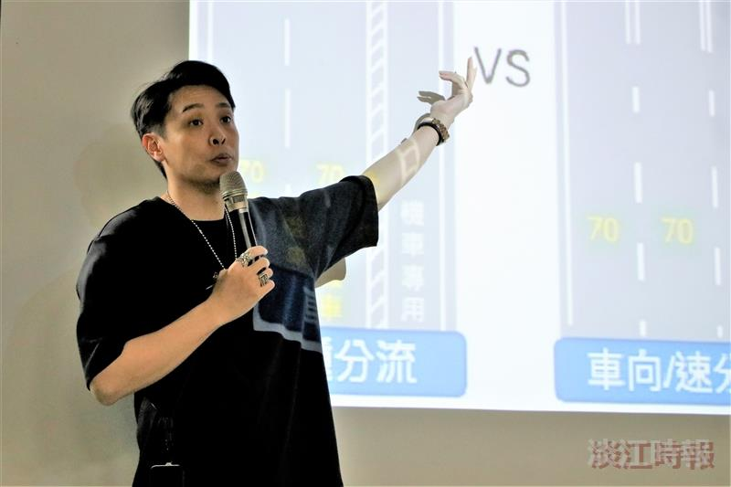
學生會5月16日晚上7時在T212舉辦道安講座「享受康莊大道」，邀請知名YouTuber康康主講。（攝影／黃偉）

